Presseinformation
Leipfinger-Bader GmbH, Ziegeleistraße 15, 84172 Vatersdorf
Abdruck honorarfrei. Belegexemplar und Rückfragen bitte an:
Kommunikation2B, Westfalendamm 241, 44141 Dortmund, Fon: 0231/33049323

05/23-05

Innovative Fassadenbefestigung
Schraubenloses „Vario-Clip-System“ von Tonality

Tonality hat jetzt eine neue Unterkonstruktion zur Befestigung seiner hochwertigen Fassadenkeramik entwickelt: das Vario-Clip-System. Es besteht aus einem Tragprofil mit vorgestanzten Einhängepunkten, die im minimalen Abstand von 25 Millimetern positioniert sind. In dieses Lochraster wird ein abgestimmter Befestigungshalter in beliebigen Abständen einfach eingeklinkt – ohne Schrauben und Nieten. So entsteht eine variable Standard-Unterkonstruktion, die sich Keramikelementen jeder Modulhöhe flexibel anpasst. Das Vario-Clip-System ist als Lagerware erhältlich, bietet ein hohes Maß an Planungs- und Systemsicherheit, ermöglicht darüber hinaus eine deutliche Materialreduktion und vereinfacht die Montage.

Zeitliche und planerische Flexibilität sowie Sicherheits- und Nachhaltigkeitsaspekte zählen zu den Hauptfaktoren, die zur Neuentwicklung des Vario-Clip-Systems von Tonality (Leipfinger-Bader Firmengruppe) geführt haben. Die Unterkonstruktion zur Befestigung von Keramikelementen für die Fassadengestaltung unterscheidet sich von herkömmlichen Unterkonstruktionen grundlegend in der Systematik. Während bislang individuell berechnete Systemschienen auf das Tragprofil geschraubt und genietet werden, arbeitet Vario-Clip nach dem Plug-and-Ready-Prinzip: einstecken, fertig. Dabei wird zunächst ein mit einem speziellen Lochraster versehenes Trag- oder Hutprofil vertikal an der Fassade befestigt. Das Besondere: Die werkseitig vorgefertigten Einhängepunkte des Lochrasters werden in einem Abstand von nur 25 Millimetern angeordnet. In diese lässt sich der neuartige Vario-Clip-Systembefestigungshalter mit wenigen Handgriffen einfach einklinken. Die genaue Positionierung lässt sich dabei flexibel gemäß der jeweiligen Rasterhöhe der Keramikelemente wählen und beliebig anpassen. Im Anschluss erfolgt das horizontale Einhängen der Keramikelemente verschiedenster Größe. Ein abgestimmtes Fugenprofil rundet das Vario-Clip-System ab.

Weniger ist mehr
Die vielfältigen Vorteile des neuen Systems liegen auf der Hand. So kommt es ganz ohne Schrauben, Nieten und Bohren aus. Sämtliche Befestigungsmittel zwischen Tragprofil und Systembefestigungshalter entfallen, so dass sich die Montage deutlich vereinfacht und verkürzt. Zahlen aus der Praxis belegen das enorme Einsparpotenzial: Auf eine zu bestückende Fassadenfläche von rund 1.000 Quadratmetern passen rund 3.300 Keramikelemente mit einer Modulhöhe von 300 mal 1000 Millimetern. Bei dieser Fläche können Befestigungsmittel in einer Größenordnung von bis zu 13.000 Stück eingespart werden. „Bislang existiert am Markt kein anderes Befestigungssystem für Fassadenelemente, das ohne Nieten oder Schrauben funktioniert. Wir sind hier absolute Vorreiter und liefern damit ein weiteres überzeugendes Argument für unsere in jeder Hinsicht einzigartigen Keramikfassaden“, betont Michael Klein, Key Account Manager bei Tonality. Weitere Materialeinsparungen werden dadurch erzielt, dass der aus Aluminium hergestellte Befestigungshalter lediglich aus Kurzstücken und nicht aus durchgehenden Schienen besteht. Dies vereinfacht sowohl den Transport als auch den Versand.

Nachhaltige Qualität
Auch in puncto Sicherheit kann das Vario-Clip-System überzeugen. Denn die vorgefertigten Lagerteile bieten ein hohes Maß an Projektqualität und minimieren potenzielle Fehlerquellen bei Planung, Beschaffung oder Montage. So ist beispielsweise eine zentrische Lasteinleitung in das Tragprofil generell gesichert, da die vorgestanzten Einhängepunkte die Befestigung genau vorgeben.

Mit dem neuen Vario-Clip-System bietet Tonality zusätzlich zu den bereits bestehenden Unterkonstruktionen nun auch eine standardisierte Variante an, die als Lagerware schnell verfügbar und projektunabhängig universell einsetzbar ist. Damit entfallen Vorlaufzeiten für die objektbezogene Produktion. Zudem vereinfachen sich Nachbestellungen und Übermengen können flexibel für weitere Projekte verwendet werden. Dies ist – neben der deutlichen Materialeinsparung – ein weiterer Nachhaltigkeitsaspekt im Sinne des ressourcenschonenden Bauens.

Weitere Informationen erhalten Interessierte unter www.leipfinger-bader.de und www.tonality.de.
ca. 4.000 Zeichen

Bildunterschriften

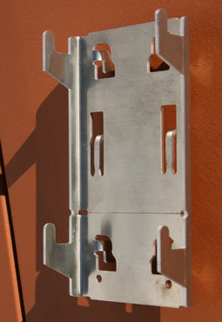
[23-05 Vario-Clip]
Die Vorderseite des neuen Vario-Clip-Befestigungshalters von Tonality ist so beschaffen, dass sich die Keramikelemente einfach einhängen lassen. Entlang einer Sollbruchstelle lässt sich das Element teilen und eignet sich damit auch für Übergänge und Abschlüsse.
Foto: Leipfinger-Bader GmbH

[23-05 Montage]
Materialersparnis und zügige Montage: Der Vario-Clip-Befestigungshalter wird ohne Schrauben oder Nieten einfach in das vorgestanzte Tragprofil eingeklinkt.
Foto: Leipfinger-Bader GmbH

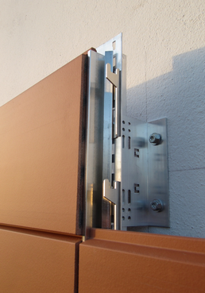
[23-05 Konstruktion]
Das neuartige Vario-Clip-System von Tonality passt sich Keramikelementen jeder beliebigen Modulhöhe flexibel an und bietet damit eine Standardlösung für Projekte unterschiedlichster Art.
Foto: Leipfinger-Bader GmbH

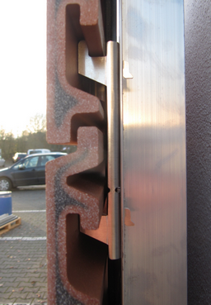
[23-05 Seite]
Die Seitenansicht verdeutlicht, wie die intelligente Systembefestigung Vario-Clip hochwertige High-End-Keramik zuverlässig in Position hält.
Foto: Leipfinger-Bader GmbH

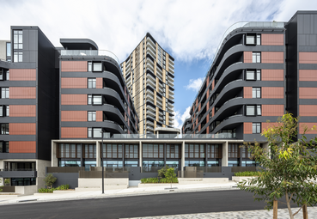
[23-05 Keramik]
Keramikfassaden von Tonality überzeugen mit ihrer optischen Hochwertigkeit und zeichnen sich insbesondere auch durch ihre UV-Beständigkeit, Wetterfestigkeit und lebenslange Wartungsfreiheit auf. Der integrierte Graffitischutz muss niemals erneuert werden.
Foto: Tom Ferguson

Social Media

Sollten Sie das vorliegende Thema für einen Post nutzen, freuen wir uns, wenn Sie zu Tonality verlinken:

Tonality @tonality.natural.facades
Tonality @Tonality GmbH

Tonality @tonality.facades

Gerne können Sie folgende Posts nutzen:
Innovation von @tonality.natural.facades: Das Unternehmen hat mit dem so genannten Vario-Clip-System eine völlig neue Unterkonstruktion zur Befestigung seiner hochwertigen Fassadenkeramik entwickelt. Es besteht aus einem Tragprofil mit vorgestanzten Einhängepunkten, die im minimalen Abstand von 25 Millimetern positioniert sind. In dieses Lochraster wird ein abgestimmter Befestigungshalter in beliebigen Abständen einfach eingeklinkt – ohne Schrauben und Nieten. Die variable Standard-Unterkonstruktion passt sich Keramikelementen jeder beliebigen Modulhöhe flexibel an.

@Tonality GmbH (@Leipfinger-Bader) nimmt mit dem neuartigen Vario-Clip-System eine standardisierte, universell einsetzbare Unterkonstruktion zur Befestigung seiner hochwertigen Fassadenkeramik ins Programm auf. Dabei lässt sich der spezielle Vario-Clip-Befestigungshalter variabel in das vorgestanzte Lochraster des zugehörigen Tragprofils einklinken. So entsteht eine variable Unterkonstruktion, die sich Keramikelementen jeder beliebigen Modulhöhe projektunabhängig flexibel anpasst.

Variable Unterkonstruktion: @tonality.facades (@leipfingerbader) hat das Vario-Clip-System nach dem Plug-and-Ready-Prinzip entwickelt. Dabei wird der Befestigungshalter für die Keramikelemente einfach ohne Bohren oder Schrauben in das Tragprofil eingeklinkt. Als Lagerware erhältlich, bietet das System ein hohes Maß an Planungs- und Systemsicherheit und ermöglicht eine deutliche Materialreduktion und vereinfachte Montage.

Über Leipfinger-Bader:
Leipfinger-Bader ist einer der marktführenden Anbieter für energieeffiziente und nachhaltige Systemlösungen am Bau und bietet Architekten, Planern und Investoren umfassende Beratungsleistung. Die Firmengruppe ist der Innovationstreiber, der auf Forschung, Entwicklung und Prozessoptimierung setzt. Zum High-End-Produktspektrum für Neubau und Sanierung zählen – neben massiven Mauerziegeln mit integriertem Schall- und Wärmeschutz – auch Recyclingprodukte, wie zum Beispiel der aus recycelten Ziegelresten bestehende Kaltziegel. Hinzu kommen Ziegel-Fertigteile für das serielle Bauen, intelligente Lüftungssysteme, Lösungen zur Dachbegrünung, Bodensysteme wie der keramische Estrichziegel, Lehmplatten und weitere Lehmprodukte für den Innenausbau sowie vorgehängte hinterlüftete Keramikfassaden inklusive abgestimmter Unterkonstruktion. Die High-End-Keramik wird am Werkstandort in Weroth im Westerwald (Rheinland-Pfalz) gefertigt. Diese Region ist international bekannt für hochwertige Ton-Rohstoffe und sorgt für die besondere Qualität der Fassadenkeramik.

Rückfragen beantwortet gern

Leipfinger-Bader Kommunikation2B
Caterina Bader Mareike Wand-Quassowski
Tel.: +49 (0) 87 62 – 73 30 Tel.: +49 (0) 2 31 – 33 04 93 23
Mail: info@leipfinger-bader.de Mail: m.quassowski@kommunikation2b.de

